Laboratório 1 — Definição do Projeto e Modelagem Inicial do Negócio

1. Objetivo do Laboratório
Compreender o domínio do problema, definir o escopo inicial do projeto e estruturar o trabalho em grupo, estabelecendo a base conceitual para a evolução do sistema ao longo da disciplina.
2. Definição do Domínio do Sistema
Descrever, em poucas linhas:
- Qual é o domínio do sistema?
  - O sistema está inserido no domínio de comércio eletrônico, com foco na venda integrada de ingressos para shows e produtos de vestuário temáticos relacionados aos eventos disponíveis na plataforma.
- Qual problema real ele resolve?
  - O problema real que o sistema resolve é a fragmentação da experiência de compra, na qual usuários precisam utilizar plataformas distintas para adquirir ingressos e produtos relacionados aos shows. A proposta do sistema é centralizar essas operações em um único ambiente, proporcionando uma experiência de compra unificada, mais prática e eficiente.
- Quem são os principais usuários?
  - Os principais usuários do sistema são os clientes, que realizam a compra de ingressos e vestuário, e os administradores da plataforma, responsáveis pelo cadastro de shows, ingressos, produtos de vestuário e pela gestão básica das vendas.

3. Visão Geral do Sistema
Preencher os itens abaixo:
- Nome do sistema: Show&Wear.
- Usuário principal: Clientes
- Principais funcionalidades (alto nível)
  - Comprar ingressos de shows e peças de vestuário do respectivo tema.
  - Controle de pagamento online.
  - Carrinho de compras.
  - Login e cadastro do usuário.
  - Edição das informações site apenas (pelo administrador).
  - Barra de busca de produtos.

4. Identificação dos Processos de Negócio
Identificar de 2 a 4 processos principais do domínio.
Para cada processo, descrever:
- Nome do processo
- Entrada
- Saída
- Atores envolvidos

Processo 1: Cadastro/Login
- Nome do processo: Cadastro e autenticação de usuários (Cadastro/Login)
- Entrada: Dados do usuário (ex.: nome, e-mail e senha) para cadastro ou e-mail e senha para login
- Saída: Conta criada e usuário registrado no sistema ou usuário autenticado com acesso às funcionalidades da plataforma
- Atores envolvidos: Cliente, sistema de e-commerce, banco de dados SQL
Processo 2: Compra de Ingressos
- Nome do processo: Compra de ingressos para shows
- Entrada: Seleção do show, quantidade de ingressos e dados do cliente
- Saída: Ingressos adicionados ao pedido e registro da compra no sistema
- Atores envolvidos: Cliente, sistema de e-commerce, API de pagamento
Processo 3: Compra de Vestuário Temático
- Nome do processo: Compra de produtos de vestuário temáticos
- Entrada: Seleção de produtos de vestuário, escolha de tamanho e quantidade
- Saída: Produtos adicionados ao pedido e atualização do estoque após a confirmação da compra
- Atores envolvidos: Cliente, sistema de e-commerce
Processo 4: Processamento de Pagamento
- Nome do processo: Processamento de pagamento do pedido
- Entrada: Dados do pedido e informações de pagamento do cliente
- Saída: Confirmação ou recusa do pagamento e atualização do status do pedido
- Atores envolvidos: Cliente, sistema de e-commerce, API de pagamento
Processo 5: Gestão de Shows e Produtos
- Nome do processo: Cadastro e gestão de shows e produtos de vestuário
- Entrada: Dados de shows, ingressos e produtos de vestuário fornecidos pelo administrador
- Saída: Shows e produtos disponíveis para venda no sistema
- Atores envolvidos: Administrador, sistema de e-commerce
5. Diagrama Simplificado de Processo
Representar os processos identificados usando fluxograma simples
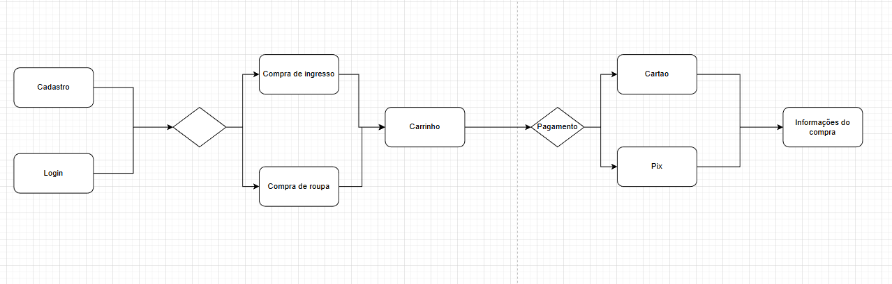
6. Preparação do Ambiente
- Criar repositório do projeto (Git)
  - https://github.com/Ryu2525/projeto-engenharia-de-software
- Definir linguagem e framework
  - Python e FastAPI
- Registrar essas decisões no README

